**Міністерство освіти і науки України**

**Національний технічний університет України**

**«Київський політехнічний інститут імені Ігоря Сікорського»**

**Факультет інформатики та обчислювальної техніки**

**Кафедра інформаційних систем та технологій**

**Лабораторна робота №???**

з дисципліни

"Проектування інтерфейсів користувача"

на тему

" Створення копій у додатку Figma "

Виконала: Перевірив:

Бригада №1 Галушко Д.О.

Група ІП-93

Дмитренко Роман Вадимович

Завальнюк Максим Євгенович

Січкар Тетяна Олегівна

Домінський Валентин Олексійович

Київ 2022

Зміст

Мета роботи 3

Тема **Помилка! Закладку не визначено.**

Порядок виконання роботи 3

Результати виконання роботи 4

Use case діаграма **Помилка! Закладку не визначено.**

Висновки 6

Мета роботи: Зробити копію веб-сторінки за варіантом.

Сайт: <https://my.kpi.ua/>

# Порядок виконання роботи

1. Вивчити теоретичні відомості.
2. Навчитися працювати з Figma.
3. Виконати завдання до лабораторної роботи згідно своєї теми.
4. Скласти та оформити звіт.

# Результати виконання роботи

## Сайт для копіювання:

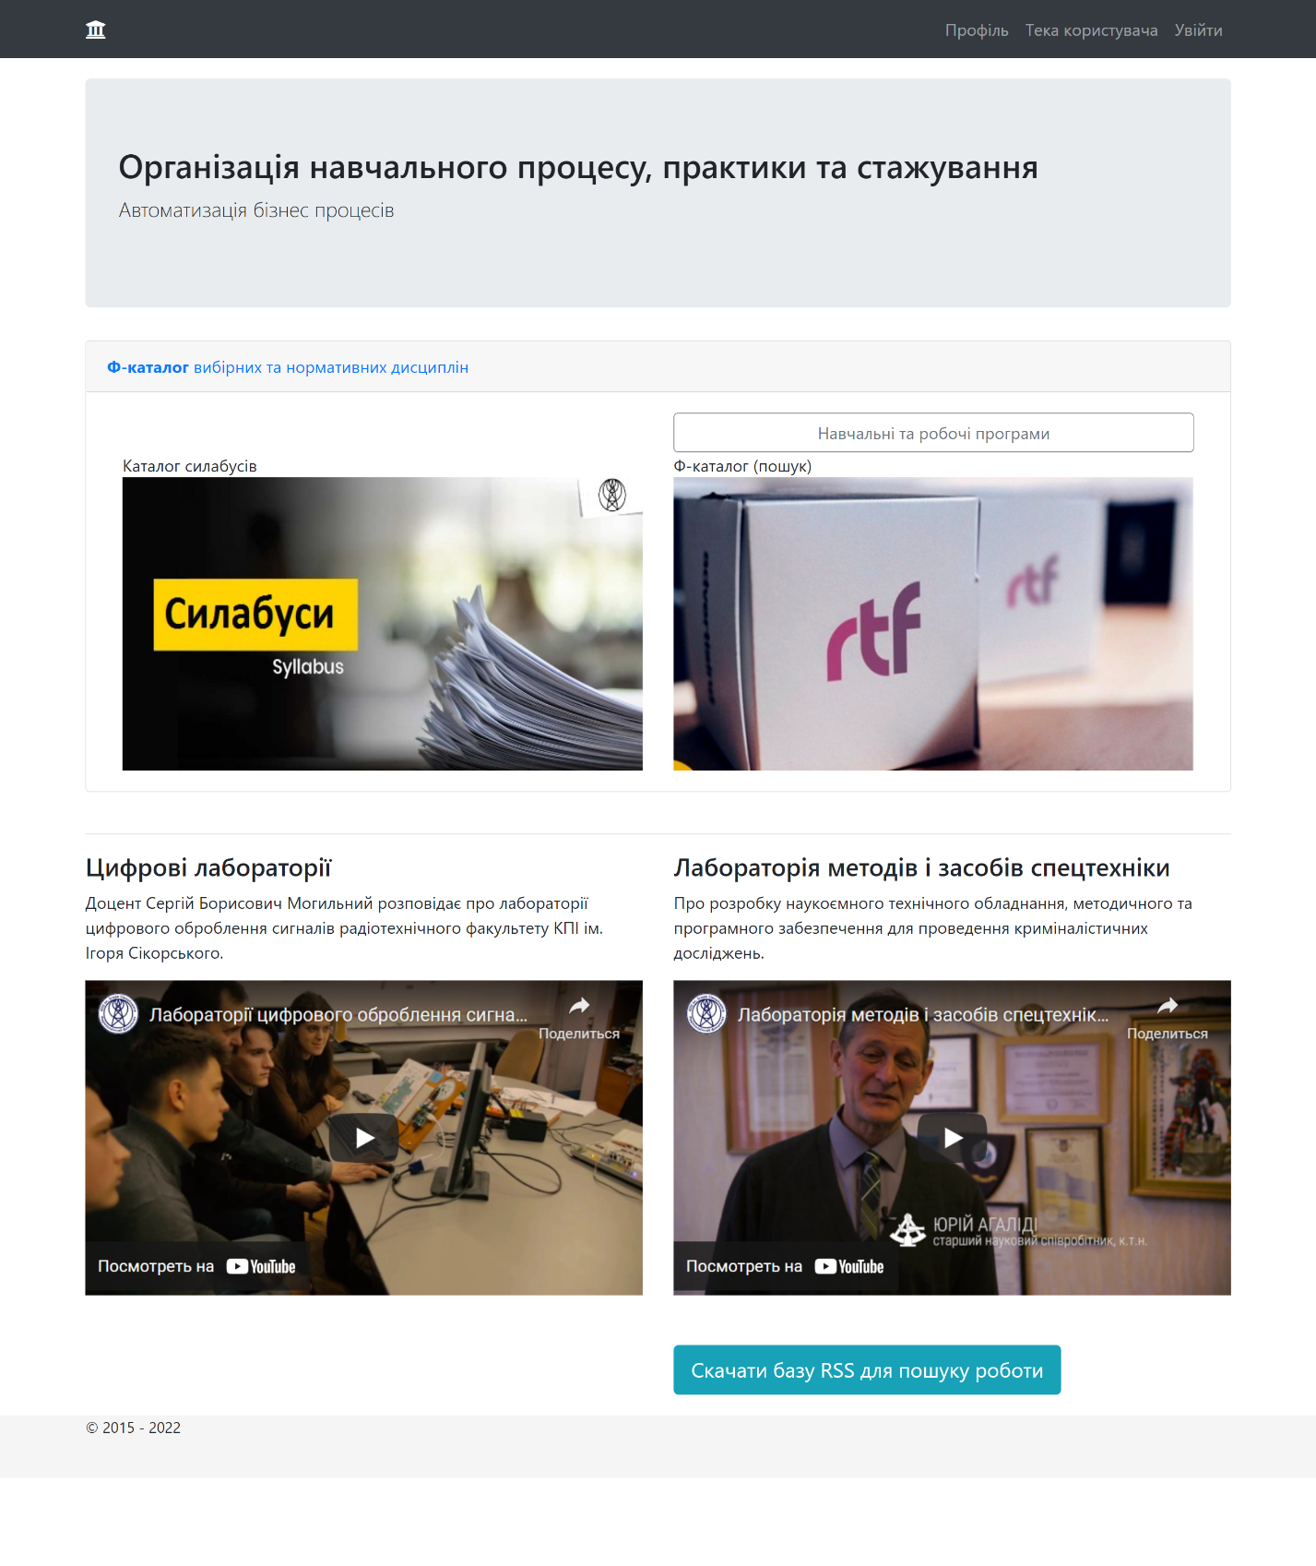

## Наша копія сайту:

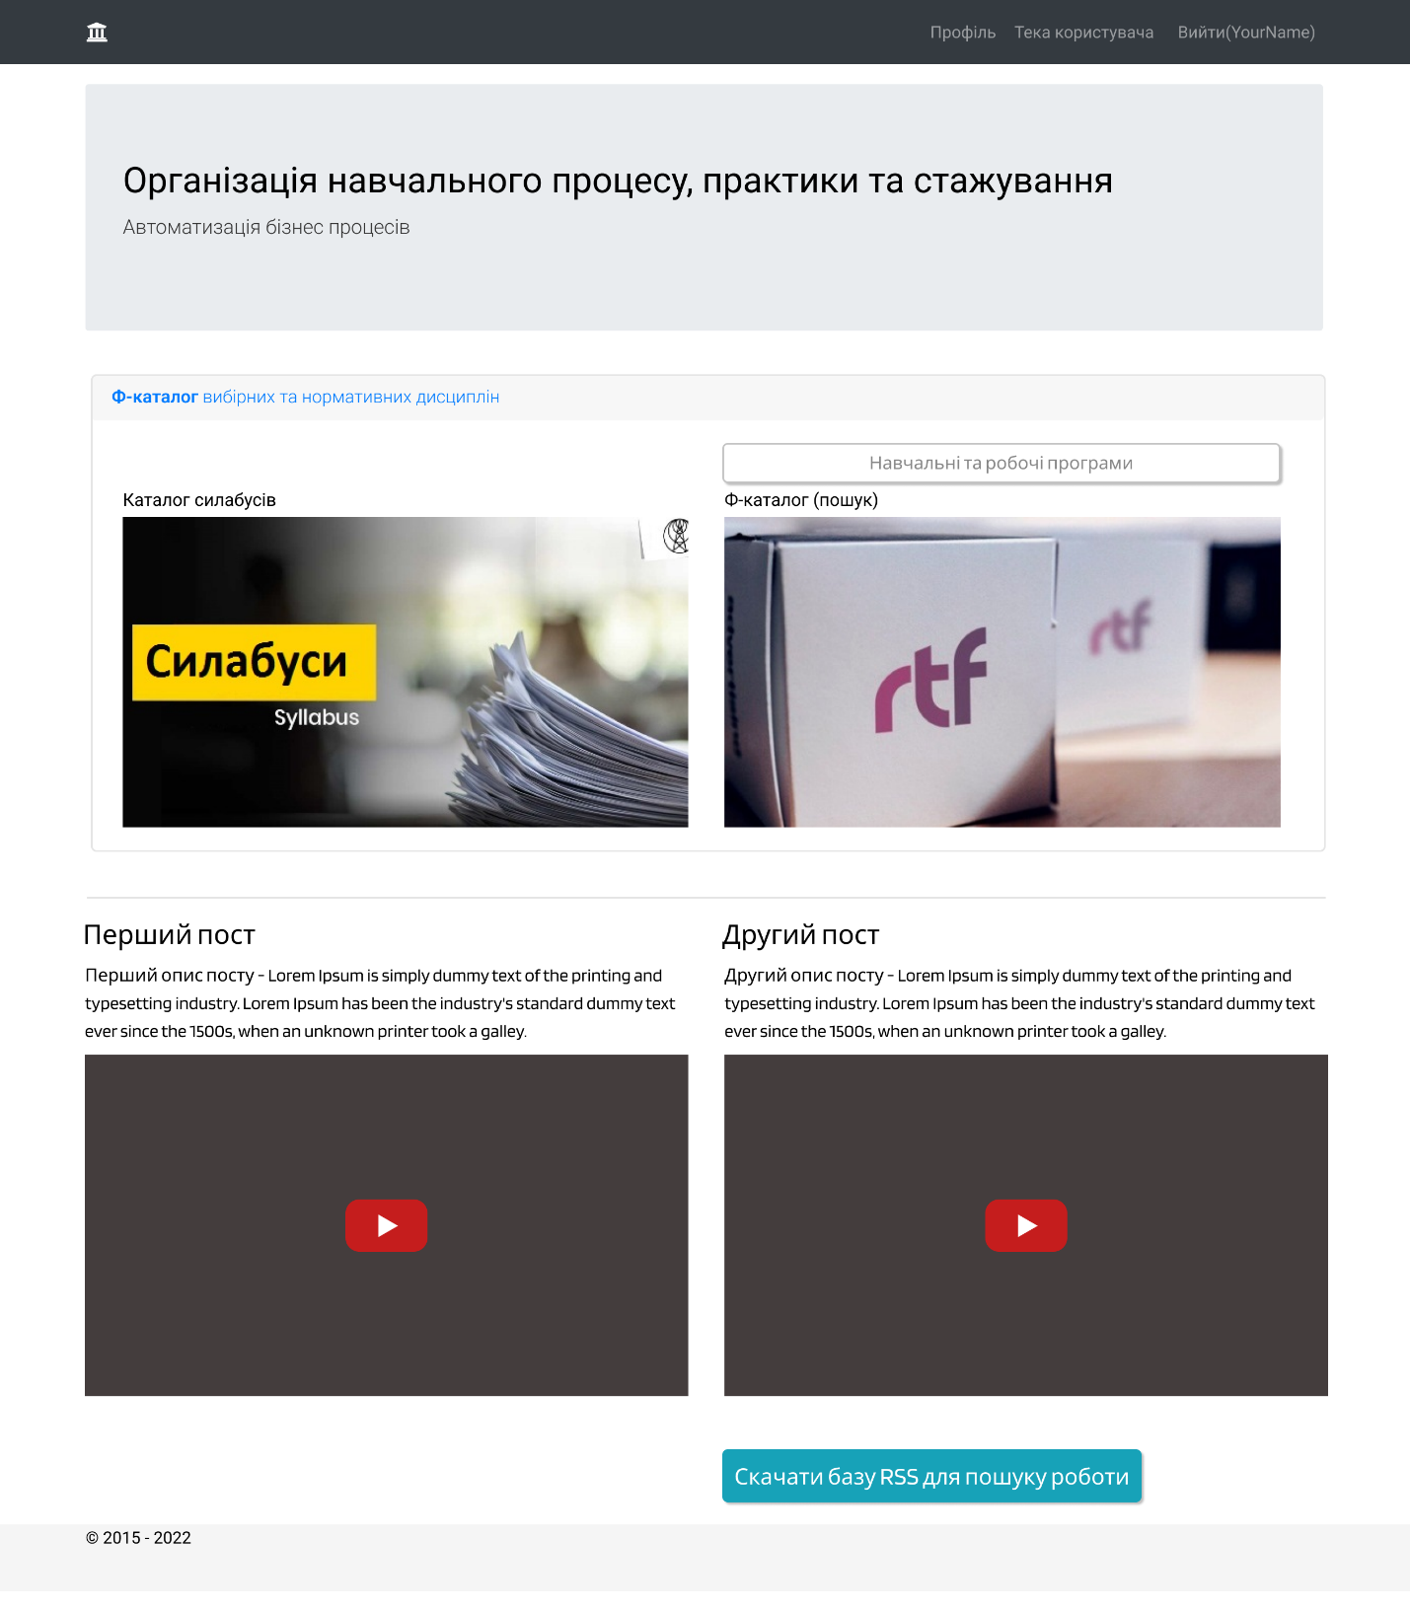

## Порівняння двох варіантів:

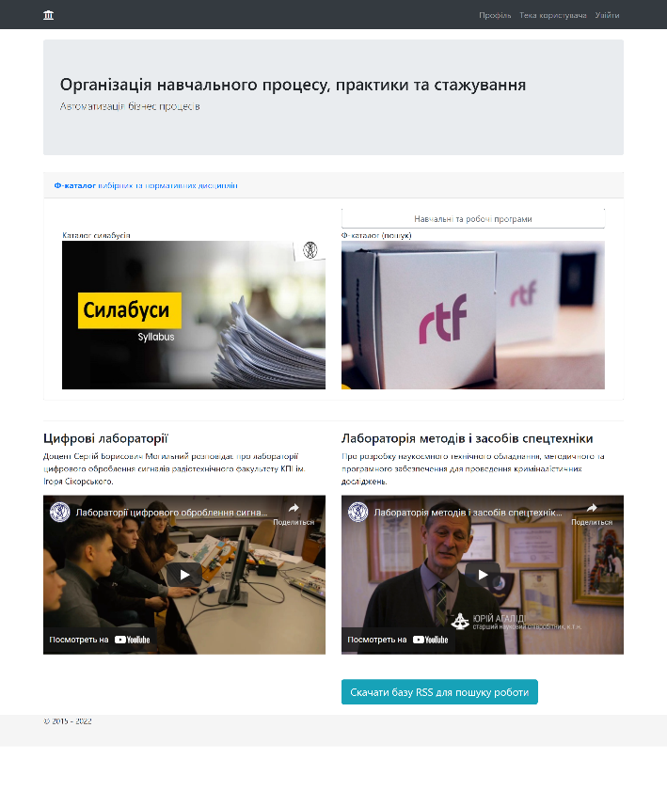 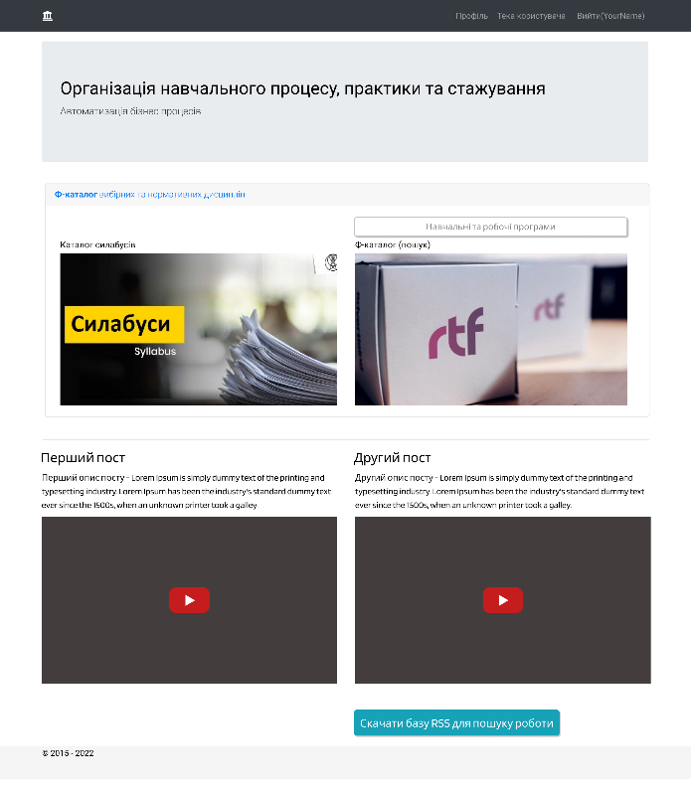

# Висновки

В ході даної лабораторної роботи, ми навчилися працювати з figma та створювати власні макети сайтів